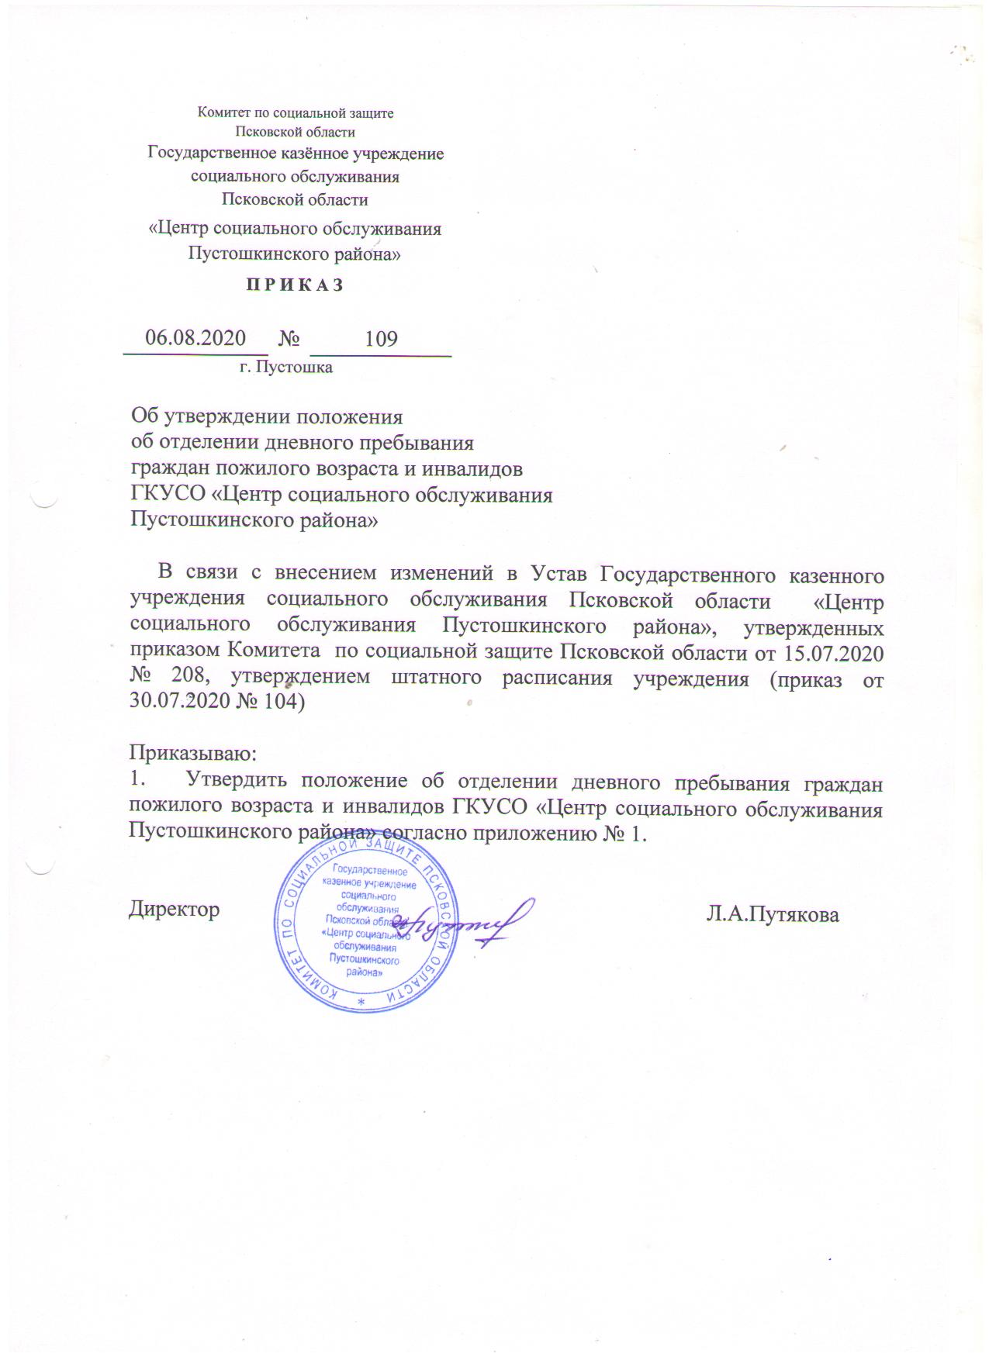

Приложение № 1
к приказу ГКУСО «Центр социального
обслуживания Пустошкинского района»
от 06.08.2020 № 109

ПОЛОЖЕНИЕ
об отделении дневного пребывания граждан пожилого возраста и инвалидов

1.Общие положения
1.1. Отделение дневного пребывания граждан пожилого возраста и инвалидов (далее - отделение) предоставляет социальное обслуживание в полустационарной форме социального обслуживания, включает в себя деятельность по предоставлению социальных услуг получателям социальных услуг, которая направлена на улучшение условий их жизнедеятельности.
1.2. Отделение дневного пребывания граждан пожилого возраста и инвалидов является структурным подразделением ГКУСО Псковской области «Центр социального обслуживания Пустошкинского района» (далее - учреждение).
1.3. В своей деятельности отделение руководствуется Конституцией Российской Федерации, законами Российской Федерации, постановлениями Правительства Российской Федерации, приказами и указаниями Министерства труда и социальной защиты Российской Федерации, законами Псковской области, постановлениями Администрации Псковской области, приказами и распоряжениями Комитета по социальной защите Псковской области, Уставом ГКУСО «Центр социального обслуживания Пустошкинского района», настоящим положением.
Деятельность отделения осуществляется в соответствии с перспективными и календарными планами работы.
1.4. В своей деятельности отделение дневного пребывания подчиняется директору Учреждения.
1.5. Руководство отделением осуществляет заведующий, который назначается и освобождается от занимаемой должности приказом директора Учреждения. Заведующий несет персональную ответственность за деятельность отделения, непосредственно руководит его работой, осуществляет контроль за деятельностью специалистов отделения, за качеством предоставляемых социальных услуг.
1.6. Основные задачи и функции:
1.6.1. Деятельность отделения дневного пребывания направлена на оказание социальных услуг в целях проведения оздоровительных, профилактических, реабилитационных, досуговых мероприятий и поддержания активного образа жизни получателей социальных услуг.
1.6.2. Основными задачами отделения дневного пребывания являются:
- создание условий для самореализации и социальной активности получателей социальных услуг, выявление и поддержание их творческого потенциала, интеллектуального и социально-психологического статуса, сохранение и поддержание физического и психического здоровья и организация культурно-досуговой деятельности;
- профилактика прогрессирования когнитивных расстройств, организация мероприятий, направленных на максимально долгое сохранение основных когнитивных функций (память, мышление, внимание, речь) и способности к более длительному самообслуживанию у получателей социальных услуг;
- оказание психологической, информационной помощи и поддержки родственникам, восстановление социальных и родственных связей получателей социальных услуг.
1.7.Деятельность отделения дневного пребывания по предоставлению социальных услуг гражданам осуществляется в соответствии с принципами:
а) равного, свободно доступа граждан к социальному обслуживанию вне зависимости от их пола, расы, возраста, национальности, языка, места жительства, отношения к религии, убеждений и принадлежности к общественным объединениям;
б) адресности предоставления социальных услуг;
в) добровольности;
г) конфиденциальности.
1.8. Отделение дневного пребывания при предоставлении социальных услуг
взаимодействует с учреждениями здравоохранения, культуры, районным Советом ветеранов войны и труда, отделением полиции по Пустошкинскому району МО МВД РФ «Себежский», Пенсионным фондом, центром занятости населения, коммунальными службами, общественными, благотворительными религиозными организациями, фондами, администрациями городского и сельских поселений.

2. Порядок и условия предоставления социальных услуг

2.1. Социальные услуги предоставляются гражданам пожилого возраста (неработающие пенсионеры) и инвалидам, сохранившим способность к самообслуживанию и передвижению.
2.2. В отделение дневного пребывания принимаются граждане, признанные нуждающимися в социальном обслуживании.
2.3. Социальные услуги отделения дневного пребывания предоставляются гражданину на основании договора о предоставлении социальных услуг, заключенного между директором Учреждения и получателем социальных услуг, составленного в двух экземплярах, и индивидуальной программой предоставления социальных услуг (ИППСУ). Один экземпляр договора передается получателю социальных услуг, второй экземпляр хранится в учреждении.
2.4. При заключении договора получатели социальных услуг должны быть ознакомлены с условиями предоставления социальных услуг, правилами внутреннего распорядка для получателей социальных услуг, получить информацию о своих правах, обязанностях, видах социальных услуг, которые будут им предоставлены, сроках, порядке их предоставления, о тарифах на эти услуги и об их стоимости для получателя социальных услуг либо о возможности получать их бесплатно, а также о поставщиках социальных услуг.
2.5. Социальные услуги, оказываемые отделением дневного пребывания, предоставляются бесплатно либо за плату или частичную плату.
2.6. Размер платы за социальное обслуживание в полустационарной форме рассчитывается согласно тарифам на основании представленных получателем социальных услуг документов о доходах с учетом среднедушевого дохода и величины прожиточного минимума, установленного в Псковской области.
2.7. Социальные услуги предоставляются бесплатно следующим категориям
получателей социальных услуг:
- лицам, пострадавшим в результате чрезвычайных ситуаций, вооруженных
межнациональных (межэтнических) конфликтов;
- получателям социальных услуг, если на дату обращения за получением социальной услуги их среднедушевой доход ниже или равен полуторной величине прожиточного минимума, установленной по Псковской области;
- участникам и инвалидам Великой Отечественной войны.
2.8. Социальные услуги предоставляются за плату или частичную плату, если на дату обращения за получением социальной услуги среднедушевой доход получателя социальных услуг превышает полуторную величину прожиточного минимума, установленной по Псковской области.
2.9. Основаниями для прекращения предоставления социальных услуг отделением дневного пребывания являются:
- письменное заявление получателя социальных услуг об отказе в предоставлении социальных услуг;
- окончание срока предоставления социальных услуг в соответствии с договором и (или) индивидуальной программой;
- нарушение получателем социальных услуг условий, предусмотренных договором;
- смерть получателя социальных услуг;
- решение суда о признании получателя социальных услуг умершим или безвестно отсутствующим;
- осуждение получателя социальных услуг к отбыванию наказания в виде лишения свободы;
- прекращение деятельности поставщика социальных услуг.
2.10. Решение о прекращении предоставления социальных услуг отделением гражданину принимается руководителем Учреждения в течение 1 рабочего дня со дня наступления оснований, указанных в пункте 2.9. настоящего Положения.
2.11. Решение об отказе от социального обслуживания в полустационарной форме оформляется в письменном виде и вносится в индивидуальную программу.

3. Услуги, предоставляемые отделением.

3.1. Отделение дневного пребывания предоставляет социальные услуги гражданам пожилого возраста и инвалидам в объемах, утвержденных стандартами социальных услуг.
3.2. К социальным услугам, оказываемым гражданам пожилого возраста и инвалидам отделением дневного пребывания, относятся:
- социально-медицинские услуги (консультирование по социально-медицинским вопросам (организация оздоровительных мероприятий; поддержание и сохранение здоровья получателей социальных услуг);
-социально-психологические услуги (социально-психологическое консультирование)
- социально-педагогические услуги (формирование позитивных интересов; организация досуга (встречи, праздники, выставки и другие культурные мероприятия);
- социально-правовые услуги (оказание помощи в защите прав и законных интересов получателей социальных услуг; содействие в получении юридических консультаций);
- социально-трудовые услуги (проведение мероприятий по использованию трудовых возможностей);
- услуги в целях повышения коммуникативного потенциала получателей социальных услуг, имеющих ограничения жизнедеятельности (проведение социально-реабилитационных мероприятий в сфере социального обслуживания).
3.3. При необходимости гражданам оказывается содействие в предоставлении медицинской, психологической, педагогической, юридической, социальной помощи, не относящейся к социальным услугам (социальное сопровождение).

4. Права и обязанности
4.1.Специалисты отделения обязаны в своей деятельности руководствоваться настоящим Положением, должностными инструкциями, обеспечивая своевременное и качественное выполнение задач и функций, возложенных на отделение.
4.2. Предоставлять планы работы отделения и отчетность о работе отделения в порядке и сроки, установленные комитетом по социальной защите Псковской области.
4.3.Специалисты отделения пользуются правами и льготами в порядке, установленном действующим законодательством, и в соответствии с коллективным договором ГКУСО «Центр социального обслуживания Пустошкинского района».
4.4.Сотрудники отделения имеют право докладывать руководству о выявленных недостатках и вносить предложения по совершенствованию работы отделения.
4.5. Обращаться с запросами (письменными, устными) в различные ведомства и учреждения для получения необходимой информации о ситуации в семье получателей социальных услуг.
4.6. Принимать участие в курсах повышения квалификации, семинарах, совещаниях по вопросам работы с гражданами пожилого возраста и инвалидами.

5. Ответственность
5.1.Специалисты отделения несут полную ответственность за некачественное и несвоевременное выполнение обязанностей, возложенных настоящим Положением и должностными инструкциями.

